Додаток 2
до тендерної документації
Інформація про необхідні технічні, якісні та кількісні характеристики предмета закупівлі - технічні вимоги до предмета закупівлі
ТЕХНІЧНА СПЕЦИФІКАЦІЯ
Замовник самостійно визначає необхідні технічні характеристики предмета закупівлі виходячи зі специфіки предмета закупівлі, керуючись принципами здійснення закупівель та з дотриманням законодавства.
Фактом подання тендерної пропозиції учасник підтверджує відповідність своєї пропозиції технічним, якісним, кількісним, функціональним характеристикам до предмета закупівлі, у тому числі технічній специфікації (у разі потреби – планам, кресленням, малюнкам чи опису предмета закупівлі) та іншим вимогам до предмету закупівлі, що містяться в тендерній документації та цьому додатку, а також підтверджує можливість поставки товару, у відповідності до вимог, визначених згідно з умовами тендерної документації.
В місцях де технічна специфікація містить посилання на конкретні марку чи виробника або на конкретний процес, що характеризує продукт чи послугу певного суб’єкта господарювання, чи на торгові марки, патенти, типи або конкретне місце походження чи спосіб виробництва, вважати вираз "або еквівалент".
В місцях де технічна специфікація містить посилання на стандартні характеристики, технічні регламенти та умови, вимоги, умовні позначення та термінологію, пов’язані з товарами, роботами чи послугами, що закуповуються, передбачені існуючими міжнародними, європейськими стандартами, іншими спільними технічними європейськими нормами, іншими технічними еталонними системами, визнаними європейськими органами зі стандартизації або національними стандартами, нормами та правилами, біля кожного такого посилання вважати вираз «або еквівалент». Таким чином вважається, що до кожного посилання додається вираз «або еквівалент».
Обґрунтування необхідності закупівлі даного виду товару – замовник здійснює закупівлю даного виду товару, оскільки він за своїми якісними та технічними характеристиками найбільше відповідатиме вимогам та потребам замовника.

Дитячий ігровий комплекс одна башта (метал стовпи)- 2шт.
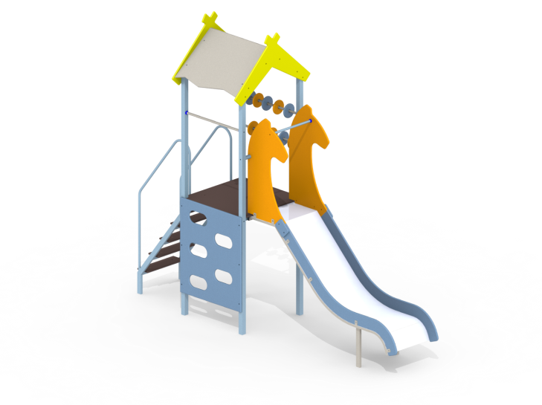

Опис:
Дитячий ігровий комплекс з наступними технічними характеристиками:
Стовпи башти комплексу повинні бути виконані з профільної труби розміром не менше ніж 40х40 мм (товщина стінки не менше 2 мм)
Платформа башти повинна складатися з металевого каркасу та підлоги виготовленої з фанери товщина якої не менше ніж 15 мм. Розмір платформи не менше ніж 680х680мм. Металевий каркас виготовлений з профільної труби розміром менше ніж 40х20 мм (товщина стінки не менше 2мм) на торці каркасу повинні бути встановлені пластикові заглушки.
Гірка в складі комплексу повинна бути виконана з металевого каркасу на якому, для запобігання корозії, закріплена за допомогою металевих заклепок, листова нержавіюча сталь товщиною не менше ніж 0,8 мм. Спуск гірки повинен мати борти безпеки виконані з фанери товщина якої не менше 15 мм., висотою не менше 100 мм. Ширина спуску між бортами повинна становити не менше 440мм. Каркас гірки повинен бути виготовлений з профільної труби розміром не менше ніж 40х20 мм (товщиною стінки не менше 2 мм). Висота стартового майданчика (платформи) для спускання з гірки від рівня землі повинна становити не менше ніж 0,9 м. Стартова платформа повинна бути обладнана горизонтальним поручнем безпеки з труби діаметром не менше 21.3 мм. (товщина стінки не менше 2,5 мм), відстань від стартової платформи до центра труби горизонтального поручня повинна становити не менше ніж 740 мм. Гірка повинна кріпитися до каркасу платформи та через втулки до двох стовпів башти. Для забезпечення жорсткості конструкції, втулки повинні мати розміри не менше ніж діаметр 33.5 мм (товщина стінки не менше 2.8 мм.) та довжину не менше ніж 63 мм. Щоб забезпечити безпечне гальмування, довжина кінцевої ділянки гірки повинна становити не менше ніж 400мм, висота кінцевої ділянки над поверхнею грунту не менше ніж 250 мм. Радіус згину закінчення гірки не менше 150 мм.
Башта повинна мати дах, виконаний з фанери в вигляді фронтонів товщиною не менше 15 мм та скатів товщиною не менше 9 мм, які з’єднані між собою за допомогою кутників виконаних з металу товщиною не менше ніж 2 мм. Відстань від внутрішньої найвищої точки фронтону до підлоги платформи повинна становити на менше ніж 1260 мм.
Для комфортного підйому до стартового майданчика, комплекс повинен бути обладнаний драбинкою. Каркас драбинки повинен бути виготовлений з профільної труби розміром не менше ніж 40х20 мм (товщиною стінки не менше 2мм). Драбинка повинна мати металеві поручні виготовлених з труби діаметром не менше ніж 21.3 мм (товщина стінки е менше 2.5 мм). Висота поручнів повинна становити не менше ніж 650мм. На каркас драбинки повинні бути встановлені щаблі виготовлені з фанери товщиною не менше ніж 15 мм, шириною не менше 400 мм, глибиною не менше 120 мм. Відстань від нижнього щабля до рівня землі повинна становити не більше 120 мм. Відстань між щаблями повинна становити не більше 160 мм.
Також комплекс повинен мати дошку з вирізами виконану з фанери товщиною не менше ніж 15мм. та розмірами не менше ніж 680х800 мм. Дошка повинна мати не менше п’яти овальних вирізів.
Платформа повинна мати захисні перила з труби діаметром не менше 21.3 мм. (товщиною стінки не менше 2.5мм). Для кріплення до стовпів башти, в захисні перила повинні бути вварені гайки, які закриті пластиковими стаканами в місцях приєднання. Висота встановлення поручня від центру труби до підлоги платформи повинна становити не менше 700 мм.
Комплекс повинен бути обладнаний рахівницями, встановленими між стовпами башт комплексу, на поперечних трубах діаметром не менше ніж 21.3мм (товщиною стінки не менше 2.5мм). В склад рахівниць повинно входити не менше ніж 10 кругів вирізаних з фанери товщиною не менше ніж 15 мм, та зовнішнім діаметром не менше ніж 120мм.
Для виготовлення комплексу повинна використовуватись фанера загального призначення з зовнішніми шарами зі шпону листяних порід, підвищеної водостійкості марки ФСФ (для внутрішнього та зовнішнього використовування), що відповідає вимогам ГОСТ 3916.1-96 та має сертифікат відповідності.
Всі вироби з фанери та деревини повинні бути оброблені глибоко проникаючим ізолянтно-грунтуючим покриттям, що має здатність пригнічувати ріст грибків і плісняви та пофарбовані водорозчинною фарбою для екстер’єрних меблів та дитячих майданчиків що має відповідний висновок державної санітарно-епідеміологічної.
Металеві елементи повинні бути пофарбовані поліефірною фарбою, що має відповідний висновок державної санітарно-епідеміологічної експертизи.
Всі кріпильні вироби, що використовуються в різьбових з’єднаннях повинні бути з нержавіючі або оцинковані сталі та мати захисні пластикові стакани та ковпачки.
Спосіб встановлення забезпечує неможливість демонтажу (бетонування каркасу гірки, ігрових елементів та стовпів башт).
Розміри виробу : довжина – не менше 2920 мм; ширина – не менше 830 мм; висота – не менше 2330 мм.

Карусель з кермом -2 шт.
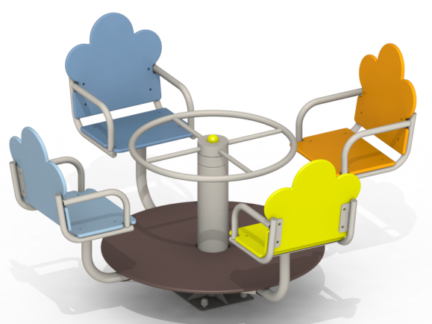

Опис:
Карусель з наступними технічними характеристиками:
Карусель повинна являти собою конструкцію з чотирма сидіннями встановлену на жорстко закріпленому вертикальному валу і обертатися навколо нього. Карусель повинна мати кермо для того щоб особи розміщені в сидіннях могли самостійно приводити карусель в рух.
Каркас каруселі повинен складатися з центральної вісі виконаної з труби діаметром не менше ніж 127 мм. До центральної вісі повинні приєднуватись чотири металевих труби діаметром не менше ніж 42.3 мм (товщина стінки не менше 3,2 мм), зігнутих під кутом 90 градусів, радіус згину повинен бути не більше 130 мм. До труб повинні бути приварені металеві пластини розмірами не менше ніж 220х340 мм товщиною не менше ніж 4 мм.
На пластини повинні встановлюватись каркаси сидінь. Каркас сидіння повинен бути виготовлений з труби діаметром не менше ніж 26.8 мм (товщино стінки не менше 2.8 мм) та металевих пластин товщиною не менше ніж 4 мм. Сидіння повинні бути вирізані з фанери товщиною не менше ніж 15 мм і мати розміри не менше ніж 400х285, спинки повинні бути вирізані з фанери товщиною не менше ніж 15мм і мати габаритні розміри не менше ніж 440х400 мм. Поручні сидінь повинні бути виконані труби діаметром не менше ніж 26.8 мм (товщина стінки не менше 2.8 мм).
Карусель повинна бути обладнана підлогою. Підлога має бути вирізана з фанери товщиною не менше ніж 15 мм. і мати форму круга діаметром не менше ніж 900 мм.
Кермо повинне являти собою колесо діаметром не менше ніж 650 мм, що нерухомо закріплене на вертикальному валу, для цього на валу повинні бути фрезеровані лиски або шліци. Обід керма повинен бути зігнутий з труби діаметром не менше ніж 26.8 мм (товщиною стінки не менше 2.8 мм). Маточина керма повинна бути виготовлена з труби діаметром не менше 127 мм і повинна бути з’єднана з кільцем за допомогою чотирьох спиць виконаних з труби діаметром не менше ніж 21.3 мм (товщиною стінки не менше 2.5 мм).
Карусель повинна обертатися на валу завдяки підшипникам: радіально-упорний – 7610, та радіальний – 180310.
Вал повинен бути виконаний з металевого круга діаметром не менше ніж 60 мм. Для того щоб закріпити вал на закладній опорі, нижня частина валу повинна бути приварена до пластини розмірами не менше ніж 250х250 мм. товщиною метала не менше 8мм.
Закладна опора повинна бути виготовлена з кутників розмірами не менше ніж 40х40 мм (товщиною стінки не менше 3 мм) та металевих прутів діаметром не менше ніж 14 мм.
Для виготовлення каруселі повинна використовуватись фанера загального призначення з зовнішніми шарами зі шпону листяних порід, підвищеної водостійкості марки ФСФ (для внутрішнього та зовнішнього використовування), що відповідає вимогам ГОСТ 3916.1-96 та має сертифікат відповідності.
Всі вироби з фанери та деревини повинні бути оброблені глибоко проникаючим ізолянтно-грунтуючим покриттям, що має здатність пригнічувати ріст грибків і плісняви та пофарбовані водорозчинною фарбою для екстер’єрних меблів та дитячих майданчиків що має відповідний висновок державної санітарно-епідеміологічної експертизи.
Металеві елементи повинні бути пофарбовані поліефірною фарбою, що має відповідний висновок державної санітарно-епідеміологічної експертизи.
Всі кріпильні вироби, що використовуються в різьбових з’єднаннях повинні бути з нержавіючі або оцинковані сталі та мати захисні пластикові стакани та ковпачки.
Спосіб встановлення забезпечує неможливість демонтажу (бетонування закладної опори на глибину не менше ніж 500 мм)
Розміри встановленого виробу : висота від рівня землі Н не менше 920 мм, D не менше 1690 мм.

Гойдалка-балансир -2 шт.
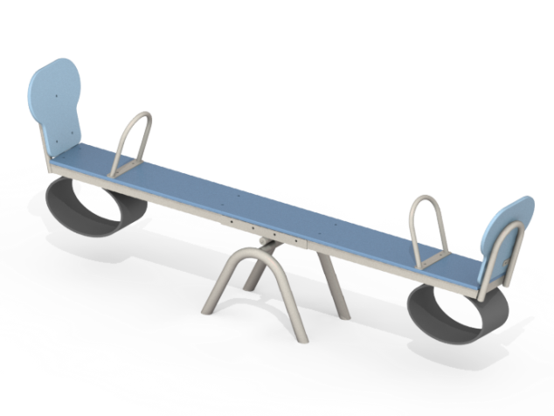
Опис:
Гойдалка балансир з наступними технічними характеристиками:
Гойдалка балансир повинна складатися з нерухомої опори та балансира, який закріплений на опорі таким чином щоб він міг здійснювати обертальний рух в вертикальній площині.
Опора балансиру повинна являти собою каркас, який складається з двох зігнутих труб діаметром не менше 42.3 мм (товщиною стінки не менше 2.8 мм), радіус згину повинен бути не більше ніж 130 мм, які повинні бути з’єднані між собою металевими перемичками з труби діаметром не менше ніж 33.5 мм (товщиною стінки не менше 2.8 мм). До опори повинна бути приварена вісь обертання виконана з труби діаметром не менше 26.8 мм (товщиною стінки не менше 2.8 мм).
На вісь обертання з обох боків повинні одягатися втулки ковзання, виконані з труби діаметром не менше ніж 33.5 мм (товщиною стінки не менше 2.8 мм). Втулки повинні бути заварені з однієї сторони пластиною товщиною не менше ніж 3 мм, в якій повинен бути прорізаний отвір та вмонтована маслянка для періодичного змащування рухомого з’єднання виробу.
До втулок, через кутники з розмірами не менше ніж 40х40х4 мм і довжиною не менше ніж 400 мм, повинен кріпитися металевий каркас виконаний з профільної труби не менше 40х20 мм (товщиною стінки не менше 2мм). До каркасу кріпляться ручки для тримання зігнуті з труби діаметром не менше 21.3 мм (товщиною стінки не менше 2.8 мм), радіус згину повинен бути не менше ніж 4d. Зверху на каркас кріпиться накладка розмінами не менше ніж 1992х220 мм вирізана з фанери товщиною не менше ніж 15мм. На каркасі повинні бути встановлені спинки розмінами не менше ніж 350х340 мм вирізані з фанери товщиною не менше ніж 15мм.
Для запобігання жорсткого зіткнення балансиру з землею, на кінцях балансиру до дошки повинні кріпитись гумові амортизатори овальної форми, виготовлені з армованої резини товщиною не менше ніж 12 мм.
Для виготовлення балансиру повинна використовуватись фанера загального призначення з зовнішніми шарами зі шпону листяних порід, підвищеної водостійкості марки ФСФ (для внутрішнього та зовнішнього використовування), що відповідає вимогам ГОСТ 3916.1-96 та має сертифікат відповідності.
Всі вироби з фанери та деревини повинні бути оброблені глибоко проникаючим ізолянтно-грунтуючим покриттям, що має здатність пригнічувати ріст грибків і плісняви та пофарбовані водорозчинною фарбою для екстер’єрних меблів та дитячих майданчиків що має відповідний висновок державної санітарно-епідеміологічної.
Металеві елементи повинні бути пофарбовані поліефірною фарбою, що має відповідний висновок державної санітарно-епідеміологічної.
Всі кріпильні вироби, що використовуються в різьбових з’єднаннях повинні бути з нержавіючі або оцинковані сталі та мати захисні пластикові стакани та ковпачки.
Спосіб встановлення забезпечує неможливість демонтажу (бетонування опори балансиру на глибину не менше ніж 400мм)
Розміри виробу : довжина не менше 2190мм; ширина не менше– 340мм; висота від рівня землі не менше– 850мм.
Гойдалка подвійна металева 1 шт.
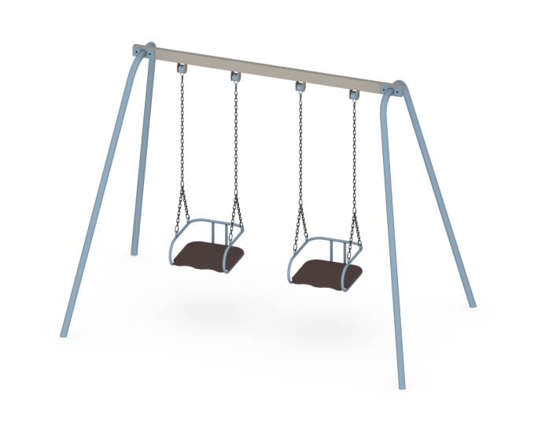
Опис:
Гойдалка на металевих стійках з наступними технічними характеристиками:
Гойдалка являє собою конструкцію, до якої входить балка, встановлена на металевих стійках. На балці підвішені двоє сидінь на елементах підвісу, таким чином, що вони можуть здійснювати рух під прямим кутом до поперечної балки.
До складу гойдалки входить чотири металевих стійки виконаних з труби діаметром не менше 48 мм (товщиною стінки не менше 3.5 мм), на яких, за допомогою різьбових з’єднань, кріпиться поперечна балка, виготовлена з профільної труби розмірами не менше 80х40 мм (товщиною стінки не менше 3 мм). Для кріплення осей обертання підвісів сидінь (шарнірів), на балці приварені вуха виконані з металу товщиною не менше 6 мм. Шарнір складається з корпуса виготовленого з товстостінної труби діаметром не менше 60 мм (товщина стінки не менше 8 мм), підшипника, стопорного кільця та втулки, яка закріплена між вухами перекладини болтом з неповною різьбою (М12х80 din 931)
Елементи підвісу виконані з металевого ланцюга не менше 6мм.
Сидіння виконане з фанери товщиною не менше 15мм та має поручні, які утримують тіло дитини, виготовлені з труби діаметром не менше 21.3 мм (товщиною стінки не менше 2.5 мм).
Спосіб встановлення забезпечує неможливість демонтажу ( бетонування стійок на глибину не менше 380 мм).
Розміри виробу : висота – не менше 1940 мм, ширина –не менше 1620 мм, довжина не менше- 2660 мм.

Гірка 1 шт.
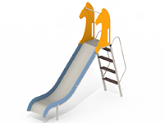

Гірка повинна бути виконана з металевого каркасу на якому, для запобігання корозії, закріплена за допомогою металевих заклепок, листова нержавіюча сталь товщиною не менше ніж 0,8 мм. Спуск гірки повинен мати борти безпеки виконані з фанери товщина якої не менше 15 мм., висотою не менше 100 мм. Ширина спуску між бортами повинна становити не менше 440мм. Каркас гірки повинен бути виготовлений з профільної труби розміром не менше ніж 40х20 мм. (товщиною стінки не менше 2 мм). Висота стартового майданчика (платформи) для спускання з гірки від рівня землі повинна становити не менше ніж 1,2 м. Стартова платформа повинна бути обладнана горизонтальним поручнем безпеки з труби діаметром не менше 21.3 мм. (товщина стінки не менше 2,5 мм), відстань від стартової платформи до центра труби горизонтального поручня повинна становити не менше ніж 740мм. Щоб забезпечити безпечне гальмування, довжина кінцевої ділянки гірки повинна становити не менше ніж 400мм, висота кінцевої ділянки над поверхнею грунту не менше ніж 250 мм. Радіус згину закінчення гірки не менше 150 мм.
Для комфортного підйому до стартового майданчика, гірка повинна бути обладнана драбинкою. Каркас драбинки повинен бути виготовлений з профільної труби розміром не менше ніж 40х20 мм (товщиною стінки не менше 2мм). Драбинка повинна мати металеві поручні виготовлених з труби діаметром не менше ніж 21.3 мм (товщина стінки не менше 2.5 мм).. На каркас драбинки повинні бути встановлені щаблі виготовлені з фанери товщиною не менше ніж 15 мм, шириною не менше 400 мм, глибиною не менше 120 мм. Відстань від нижнього щабля до рівня землі повинна становити не більше 235 мм. Відстань між щаблями повинна становити не більше 260 мм.
Спосіб встановлення забезпечує неможливість демонтажу ( бетонування стійок на глибину не менше ніж 280 мм)
Розміри виробу : висота не менше 2290 мм, ширина не менше 500 мм, довжина не менше 2400 мм.

Пісочниція – трансформер з кришкою кольорова- 2 шт.

Розмір не менше 1400х1400х300мм
Пісочниця повинна бути виготовлена з якісного масиву сосни, вкритої нетоксичного фарбою. Має кришку-трансформер, в складеному стані захистить пісок від бруду і комах. В розкладеному вигляді перетворюється в зручні лавки для гри в пісочниці.
Для залучення уваги дитини пісочниця повинна бути пофарбована в яскраві кольори.

Для підтвердження технічних та якісних характеристик, у складі пропозиції необхідно надати наступні документи:

1. Зображення запропонованого товару.
2. Товар повинен бути виготовлений у відповідності зі стандартами, що діють на території України затвердженими на даний вид Товару. Не допускається поставка виставочних та дослідних зразків Товару. Якість товару відповідає вимогам, встановленим до нього загальнообов'язковими на території України нормами і правилами, і підтверджуватися сертифікатом якості, відповідності або іншим подібним документом, виданим виробником товару. Під час виготовлення Товару, учасник має підтвердити застосування виробником системи екологічного управління у відповідності до вимог стандарту ДСТУ ISO 14001:2015 (ISO 14001:2015,IDT) та надати відповідний сертифікат. Учасник має надати дозвіл на викиди забруднюючих речовин в атмосферне повітря.
3. Відповідність запропонованого учасником товару вимогам діючого санітарного законодавства підтверджується шляхом подання у складі тендерної пропозиції гігієнічного висновку державної санітарно-епідеміологічної експертизи з відповідним додатком до цього висновку .
4. Гарантійний лист щодо якості товару, що пропонується. Якість товару повинна відповідати технічним характеристикам Замовника та вимогам, встановленим до нього загальнообов'язковими на території України нормами і правилами;
5. Лист-гарантія Учасника щодо вчасної поставки товару, в терміни визначені замовником;
6. Якщо учасник не є виробником продукції, надати копії документів, завірені учасником, які підтверджують стосунки із виробником:
- скановану копію/оригінал договору з виробником; або
- скановану копію/оригінал сертифікату дистриб’ютора, представника, дилера;або
- скановану копію/оригінал листа виробника про представництво його інтересів учасником;або
- інше документальне підтвердження про походження товару у Учасника від виробника (в такому разі учасник має надати: договори на купівлю товару або інші належні документи відповідно до чинного законодавства, що підтвердять весь ланцюг походження товару у учасника починаючи від виробника).
Документи про відповідність, повинні мати дійсний термін дії на кінцеву дату подання пропозиції учасником!

Учасник (переможець закупівлі) має забезпечити доставку товару за власний рахунок за адресою Замовника, зазначеною в Додатку 3 до тендерної документації.

